气体中VOCs的活性炭吸附与脱附实验

1 实验目的和意义
活性炭吸附广泛用于大气污染、水质污染和有毒气体的净化领域。通常情况下，吸附法净化气态污染物系利用活性炭巨大比表面积所形成的良好物理吸附性能将废气中的污染气体分子吸附在活性炭表面，从而达到净化气体的目的。通过变温吸附操作，可实现吸附剂的再生并可得到浓集污染物的气体以利于后续的回收或进一步处理。
本实验采用固定床吸附器，用颗粒活性炭作为吸附剂，吸附一定浓度的模拟VOCs废气，通过一定工况条件下的吸附穿透曲线的测定可计算出动态吸附量、不同床层高度下的保护作用时间、传质区高度和不饱和度等参数，增加对吸附放热过程的认识。同时，通过热空气吹脱脱附实验可加深同学对变温吸附过程的认识。
通过实验应达到以下目的：
1）深入理解吸附法净化有害废气的原理和特点。
2）加深对吸附传质过程和穿透曲线的理解。
3）掌握通过实验手段获得吸附床设计参数的方法。
4）加深对热脱附过程的理解。

2 实验原理
吸附法控制VOCs污染主要是利用吸附材料表面对VOCs分子存在分子吸引力或化学键力，将废气体中的VOCs分子吸附在吸附剂表面，从而达到净化的目的。根据吸附力性质的不同分为物理吸附和化学吸附，物理吸附可逆，方便VOCs的再生。
2.1吸附平衡等温线理论
气固两相长时间接触，吸附与脱附达到动态平衡。在一定的温度下，吸附量与吸附质平衡分压之间的关系曲线被称为等温吸附线。等温吸附线有5种基本类型如图7.20所示。物理吸附，5种类型均有。化学吸附仅有（1）型。相应的等温吸附方程式介绍如下。
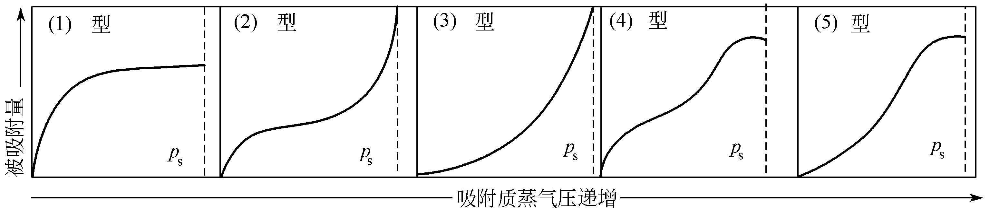

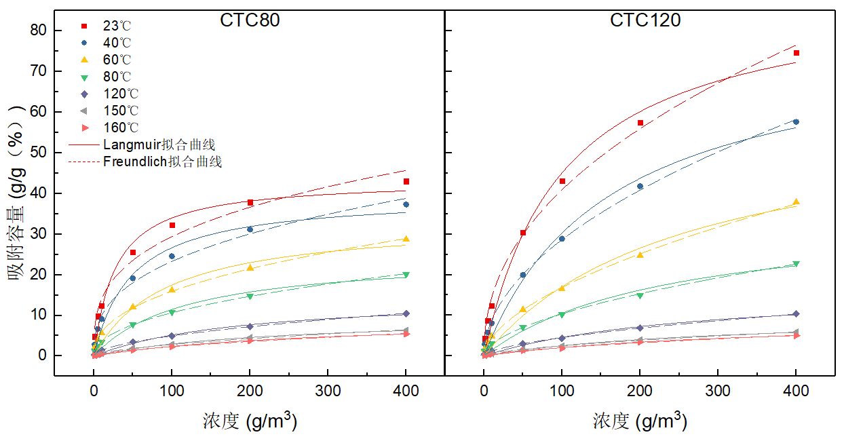
2.2吸附传质过程
如图7.22所示，让初始浓度为C0的气体从固定床吸附柱下方流入，此时柱内的吸附剂开始吸附气体中的溶质。在不同时刻，吸附床不同截面处气流中污染物的浓度分布是变化的。吸附床内，在吸附剂中所吸附的吸附质量沿吸附层不同高度变化的曲线，称为负荷曲线，有时也可采用气相中吸附质浓度沿吸附层不同高度的变化曲线表示负荷曲线。
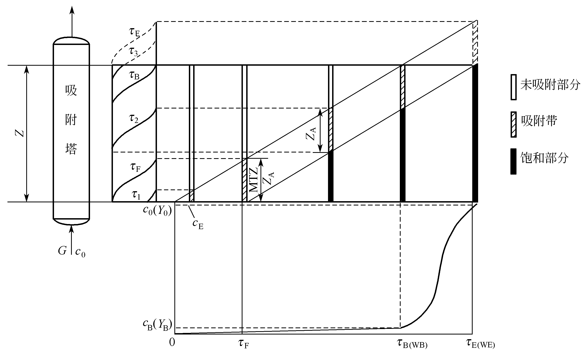
图2.2 固定床吸附塔吸附传质过程示意
当气流从开始通入到τ1时，塔内气相中吸附质浓度负荷曲线如τ1所示，此时进口端仍具有吸附能力，床层中无一点饱和，吸附过程是在τ1负荷线对应的吸附塔高度区域内进行，气流中吸附质在这部分床层中全部被吸附，吸附塔上方虽有气流通过，但其中已不含吸附质。
随着通入气量的累积，到达累积时间为τF时刻时，负荷曲线逐渐上移到τF，此时进气端断面处活性炭刚好饱和，形成了一个气相浓度从最高的入口浓度值到零的吸附传质区（MTZ），即形成了吸附波，所以τF亦称为传质区形成的时间。吸附波的长度即为吸附传质区长度Za。
在时间τf时刻后，负荷曲线沿着床层平行地向前移动，即成为所谓的“恒定模式”。“恒定模式”时，吸附传质区高度Za为一定值。当通气至τ2，此时整个床层可分成3部分，完全饱和区、吸附传质区和空白区。吸附过程仅在吸附传质区中进行。
继续让恒定浓度的气体通入吸附柱，经过时间τB后，负荷曲线（S型吸附波）的前端移到吸附柱末端时，此时出口气体中开始有吸附质漏出。水平虚线cB是根据排放标准确定的污染物在净化后气流中的最大允许浓度，此浓度对应的时间τB称穿透时间，此点称穿透点。随着吸附波慢慢移出吸附柱末端，出口气体中的浓度逐步增大，直至吸附波完全离开床层，即气体中吸附质浓度升高至初始浓度c0时，此时刻τE称饱和时间，此点E称饱和点。此时床层中全部吸附剂已饱和，完全失去了吸附能力。当用固定床吸附器净化气体时，一旦达到透过点，就应停止操作，切换到另一吸附柱。穿透了的吸附床需转入脱附再生。
2.3吸附回收原理
吸附回收工艺主要是吸附技术和冷凝技术的结合使用。吸附工艺较为成熟，在工业各领域都被广泛使用。前已述及，吸附技术主要分为利用压力变化获取吸附容量的变压吸附(PSA)和利用温度变化获取工作容量的变温吸附(TSA)
变温吸附是VOCs净化领域常用的吸附再生方式，吸附材料在不同温度下对VOCs的吸附容量是不同的，一般来说，高温下平衡吸附容量低，低温下平衡吸附容量高，所以变温吸附在低温工况下吸附VOCs，高温下脱附VOCs，吸附剂再生，待吸附床层降温冷却后再次吸附VOCs。变温吸附设备根据接触方式可分为固定床和移动床，其中固定床变温吸附法运用最广，其回收效率高，设备投资简单，工艺成熟。变温吸附也是在VOCs在吸附剂上吸附等温线的变化趋势的基础上实现吸附剂吸附与再生。对此，也有学者提出变电吸附，其脱附过程是通过用电加热饱和吸附剂实现的，产生的热量促使吸附质释放从而达到再生的目的，本质也是变温吸附。
吸附和脱附其实是密切相关的，描述VOCs的吸附，其实整个过程包含了对吸附剂的再生和VOCs的脱附，脱附技术正如前述往往是许多工艺技术的配合使用，所以针对VOCs的吸附-回收工艺也不仅是吸附技术的选择，也是脱附技术选择，除了工艺流程的改进，发现并使用其它合适的吸附材料或者对吸附剂进行改性，使得工作容量更大、吸附力更强或者再生更为安全高效。合适的吸附剂和先进的工艺设计是解决VOCs吸附回收问题的重要组成部分。

3实验室实验
3.1实验流程
实验流程及装置如图3.1 所示。包括气体发生和计量系统，吸附柱（含底部加热）系统，采样及分析系统等。
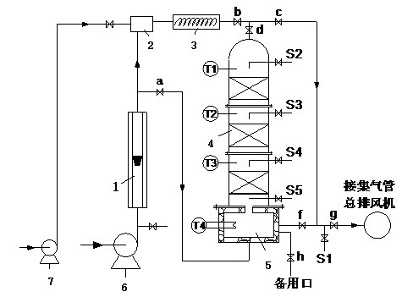
1．主气流流量计；2. 配气混合装置； 3. 混合缓冲器；4.吸附塔；5. 再生加热器；6.主气泵；7. 注射泵；a, b, c, d，e，f ，g阀门；T1，T2，T3.T4，T5温度传感器
系统不同阶段的阀门开闭状态情况：
起始阶段配气（为方式配气过程中的气体发生吸附作用，设置旁路）：关闭阀门a，d，f打开 b，c，e，g
吸附阶段：打开阀门b，d，e，f，g；关闭阀门a，c
脱附阶段：打开阀门a，c，d，g；关闭阀门b，e，f
吸附器共设有三个吸附段，外径为100mm，其中圆环形保温层厚度为25mm，吸附柱有效直径50mm。本实验中只有中间段装填有90mm厚度的颗粒活性碳层。吸附器底部设有气体电加热装置用于吸附床再生。每层吸附段均设有温度探头用于监测实验过程中的床层温度变化情况。
系统设置的管道阀门系统可实现配气旁路，吸附塔气体从上向下的吸附和热气体从下向上的脱附等流动线路。
气体中乙酸乙酯浓度定量分析采用气相色谱（已有标准曲线）。
3.2 实验仪器设备
吸附与脱附实验装置带保温不锈钢吸附器：外径D≈100mm，有效吸附器内径d=50mm
可装填高度H=120mm 共3段， 本实验中仅中段装填颗粒活性炭
90mm，装炭量60g ；底部配设气体电加热器 1台
液体注射泵 1台
空盒式大气压力计 1只
天平 分辨率 0.1g 2台
20ml注射器 1支

3.3实验方法和步骤
3.3.1吸附试验
100g颗粒活性碳已装填在不锈钢吸附柱的中间段（活性炭堆积密度约为360kg/m3），通过旁路排放系统预配气体浓度约4000mg/m³、流量约2.4 m³/h的污染气流。然后切换阀门C、D、F到吸附柱管线“通”位置，在气流稳定流动的状态下，定时由S1或S5处采样测量净化后的气体中乙酸乙酯的浓度并定时记录吸附柱3点处的温度变化情况，待吸附净化排气中污染物浓度升高到进气浓度85%以上时停机。通过以上实验可得到入口气体，等温操作条件下活性炭对工况条件下乙酸乙酯的吸附透过曲线，以及吸附层断面和出口气体的温度变化曲线。
实验操作步骤如下：
（1）启动气相色谱仪。
（2）启动注射泵注7入乙酸乙酯液体
（3）打开阀门 b, c，关闭a、d，f，启动风机6，调节流量计 1的阀至合适开度使得由S1处测定的配制气体浓度为3000-5000mg/m³浓度区间中的某一点。
（4）打开d，f，关闭c，记下此时时间T₀，计录此时的流量计1的流量，并在其后的实验中保持稳定。
（5）每隔3min定期记录吸附柱T处的温度。
（6）通过FID或PID检测S1处排气中乙酸乙酯的浓度情况，每隔3min在S1处采集气体样品进行浓度分析，直至出口浓度达进口浓度值的85%以上。吸附试验期间，可通过S2处采样分析来确定进气浓度是否稳定。实验期间注意观察并保持配气流量计流量的稳定
（7）吸附系统发生源的关闭：关闭注射泵7，关闭风机9。
3.3.2脱附试验
吸附试验结束后，开启吸附塔底部的电加热装置，设定温度150℃，设定气体流量2m³/h，开始吹脱试验，定期采样测定脱附排放口S1处的乙酸乙酯浓度并观察记录吸附柱上的3处温度变化情况。通过该阶段实验可得到热气体脱附曲线和脱附过程床层温度变化曲线。
实验操作步骤如下：
（1）脱附系统的启动：阀门a，d，c打开，b、e，f关闭，打开吸附器底部电加热器的开关，记下此时时间T_{R}，同时开始记录吸附柱T温度。以后每隔3min记录床层温度，每隔3min由S1处采样分析排气浓度，并直至T温度在100℃以上时间保持10min以上后为止。
（2）脱附系统的停：关闭电加热器，继续每3min一次的温度记录，待T2温度降低到45℃时，关闭流量计1的风机和阀门。
（3）用清洁空气净化FID或PID仪内部2～3分钟后关闭电源。

3.4吸附数据记录及整理
3.4.1实验数据记录

吸附时间（min） | 温度显示表(一)(℃) | 温度显示表(二)(℃) | 温度显示表(三)(℃) | 平均温度(℃) | 主气泵流量（m3/h） | VOC气体流量(m3/h) | 挥发性有机污染物VOCs浓度(mg/m3) | 初始浓度(mg/m3) | 净化效率(%)
1.5 | 24.2 | 24.3 | 24.3 | 24.3 | 1250 | 5000 | 56 | 4001 | 98.6
3.4 | 25.8 | 25.9 | 25.9 | 25.9 | 1250 | 5000 | 49 | 4000 | 98.8
6.5 | 24.2 | 24.1 | 24.1 | 24.1 | 1250 | 5000 | 47 | 4000 | 98.8
9.7 | 25.8 | 25.9 | 25.9 | 25.9 | 1250 | 5000 | 55 | 4000 | 98.6
12.7 | 24.3 | 24.2 | 24.1 | 24.2 | 1250 | 5000 | 72 | 4000 | 98.2

3.4.2生成图表

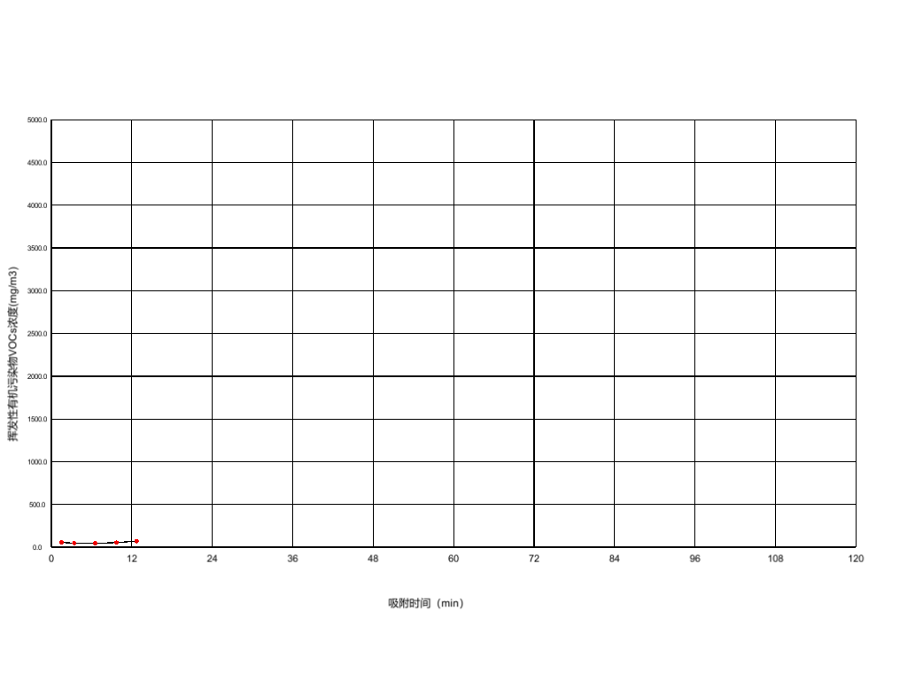

3.5脱附数据记录及整理
3.5.1实验数据记录

脱附时间（min） | 温度显示表(一)(℃) | 温度显示表(二)(℃) | 温度显示表(三)(℃) | 平均温度(℃) | 主气泵流量（m3/h） | 挥发性有机污染物VOCs浓度(mg/m3)
3 | 52.9 | 52.9 | 52.9 | 52.9 | 1250 | 4249
3.1 | 53.8 | 53.9 | 53.9 | 53.9 | 1250 | 4261
3.3 | 55.7 | 55.7 | 55.7 | 55.7 | 1250 | 4275
3.5 | 57.5 | 57.5 | 57.5 | 57.5 | 1250 | 4276
3.6 | 58.4 | 58.4 | 58.4 | 58.4 | 1250 | 4272
3.7 | 59.3 | 59.3 | 59.2 | 59.3 | 1250 | 4265
3.8 | 60.2 | 60.1 | 60.1 | 60.1 | 1250 | 4255
3.9 | 61 | 61 | 60.9 | 61 | 1250 | 4241
4 | 61.9 | 61.8 | 61.8 | 61.8 | 1250 | 4224
4.1 | 62.7 | 62.7 | 62.6 | 62.7 | 1250 | 4204
4.3 | 64.4 | 64.3 | 64.3 | 64.3 | 1250 | 4155
4.4 | 65.3 | 65.1 | 65.1 | 65.2 | 1250 | 4126
4.4 | 65.3 | 65.1 | 65.1 | 65.2 | 1250 | 4126

3.5.2生成图表

